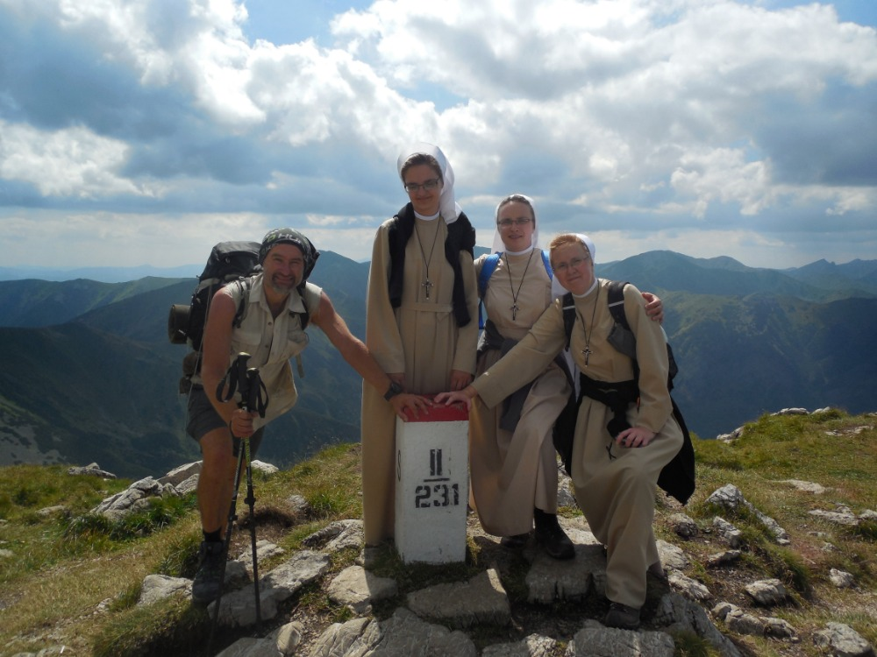
Pěšky okolo Československa
16. 10. 2018 od 18.00
Knihovna Lázně Bělohrad
Vstupné 30,- Kč

Rosťa Gregor je poutník a kolo poutník na částečný úvazek. Putuje ve free stylu, hodně nalehko. Na svých cestách přespává pod širákem či u dobrých lidí, o zážitky tedy není nouze. Jako prvnímu Čechovi se mu povedlo obejít pěšky celé Československo. Cesta trvala 3 měsíce a měřila přes 3300 km. O svých cestách sem tam napíše knihu…

